第八届上海工程技术大学大学生工程训练综合能力竞赛
命题及规则

本届校赛内容是以不同能源为动力的小车竞赛，主要包含三类4项，即机械类、机电类、智能类，其中机械类包括重力势能驱动车（简称：势能驱动车）、斯特林发动机驱动车（简称：斯特林驱动车），机电类包括斯特林自控车（简称：自控车），智能类包括电动智能物流搬运车（简称：电动车），势能驱动车是以重力势能为动力的小车，斯特林驱动车是以热能为动力的小车，自控车是以热能为动力的由控制系统控制方向的小车，电动车是以电能为动力的小车。其中机械类2项，机电类1项，智能类1项。
本届校赛计划于2019年10月27日举办，命题及规则具体说明如下。
一、机械类竞赛项目
1．赛道
近水平铺设的环形赛道示意图如图1所示，由两段3000mm的直线段和两段半径为1000mm圆弧段组合成一条封闭环形赛道和一条8字赛道，绿粗实线为边框和中间隔板，两块长1000mm的中间隔板位于两条直线段赛道之间，且两块中间隔板之间有1000mm的缺口，用于构成8字S的运行轨迹；赛道上的点画线为驱动车行走的中心线，赛道两侧的半圆弧赛道的细实线（黑色）为赛道边界线，驱动车必须在规定的赛道内运行；除驱动车必须按照规定的出发方向出发外，驱动车前行方向不限；驱动车必须放置在发车区域内，以及在发车线后按照指示的出发方向发车；在赛道中心线上放置有障碍物（桩）（红色圆点），障碍桩为直径20mm、高200mm的圆棒，其障碍桩数量和间距（注释：障碍桩间距指两个障碍桩中心线之间的距离）抽签决定。
a）驱动车的环形S赛道轨迹示意图
b）驱动车的8字S赛道轨迹示意图
图1 机械类竞赛项目驱动车运行赛道示意图
沿直线赛道中心线上放置4个障碍桩（如图1所示），最初障碍桩是从出发线开始按平均间距1000mm摆放，其中要求第一根障碍桩和第四根障碍桩的位置永远不变，中间两根障碍桩（第二根障碍桩和第三根障碍桩）位置在-300~+300mm范围内同向调整，其调整位置抽签决定。
2．竞赛运行方式
驱动车的运行方式有环形S和8字S两种；其中环形S为在环形赛道上走S轨迹，8字S为在8字赛道上走S轨迹。
驱动车在指定赛道上以选定的环形S、或8字S的运行方式绕过障碍桩进行比赛，若驱动车运行脱离赛道或没有以选定的运行方式运行或停止运行，比赛结束，没有在指定赛道上以选定的运行方式运行视为运行脱离赛道。
3. 赛程及评分
竞赛由第一轮现场运行和第二轮现场运行两个环节组成，采用环形S和8字S两种运行方式，分别按照所报运行方式参加竞赛。各竞赛环节评分比例如表2所示。
表2 驱动车竞赛各环节分数比例
序号 | 环节 | 评分项目/赛程内容 | 分数
1 | 第一环节 | 现场运行 | 50
2 | 第二环节 | 现场运行 | 50
竞赛总分 |  |  |  | 100
4. 基本竞赛规则
- 势能驱动车的砝码下降高度若不能满足300mm±2mm，现场运行成绩记为0分；
- 以驱动车前行的距离和成功绕过障碍桩数量来评定成绩，驱动车成功绕过障碍桩的评定：驱动车须分别从前后相邻两根障碍桩的左侧（或右侧）和右侧（或左侧）绕过方可计入成绩；对8字S运行方式的驱动车不含赛道垂直中心线上的障碍桩；
- 环形S难度系数为1.0，8字S难度系数为2.0，作为系数计入总成绩。
- 驱动车至少运行环形S半圈以上或8字S半圈以上，方认可实现所选运行方式；如果没有实现所选择的运行方式，则按照环形S的运行方式50%计入成绩；
- 驱动车一次绕过多根桩或多次绕过同一根桩均算作绕过一根桩，障碍桩被推出定位圆或被推倒均不得分；
- 环形S的驱动车每绕过一个障碍桩得8分（以驱动车整体越过赛道中线为准），驱动车行走的距离每延长一米得2分，在中心线上测量；8字S的驱动车每绕过一个障碍桩和穿过两块中间隔板之间的缺口得10分；
- 在竞赛过程中，斯特林驱动车的酒精灯出现酒精溢出，结束比赛；
- 酒精灯必须用金属制造；
- 驱动车在出发线（红线）前的位置自行决定，不得压线（注释：出发线后面的区域为发车区）。
5. 势能驱动车项目
5.1 势能驱动车要求
自主设计并制作一台有方向控制功能的自行势能驱动的势能驱动车，该车行走过程中完成所有动作的能量均由给定的重力势能转换而得，不允许使用任何其他形式的能量。该给定重力势能由竞赛组委会统一提供的质量为1kg、总高度为89±1mm的标准砝码（Φ50×65 mm，碳钢制作）来获得。标准砝码始终由势能驱动车承载，不允许从势能驱动车上掉落。如图2所示为势能驱动车示意图。
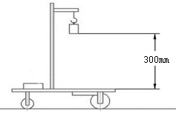
图2 势能驱动车示意图
要求势能驱动车为三轮结构，其中一轮为转向轮，另外两轮为行进轮，允许两行进轮中的一个轮为从动轮。势能驱动车具有可调节的转向控制机构，以适应放有不同间距障碍桩的竞赛场地。势能驱动车的驱动轴、变速轴和转向轴等所有轴及轴上所有零件应可拆卸。
势能驱动车的设计、选材及加工制作均由参赛学生自主完成。
5.2势能驱动车竞赛
5.2.1 现场抽签
在该环节开始前，提交参赛队的斯特林驱动车的运行轨迹：环形S运行、8字S运行，且只能申请一种路线。
抽签产生障碍桩间距和桩数。
5.2.2 现场运行A1（50分）
势能驱动车使用统一提供的标准砝码，势能驱动车按照规定的运行轨迹前行，其成绩计算具体如下。
$$A1=50×\frac{驱动车现场运行得分}{驱动车现场运行最高得分}$$
式中，势能驱动车现场运行得分计算方法如下：
1）环形S：$驱动车现场运行得分=2×S+8×N$
式中，S为驱动车的有效运行距离（m）；N为成功绕桩数量。
2）8字S：$驱动车现场运行得分=10×N$
式中，N为成功绕桩数量和穿过两块中间隔板之间的缺口次数。
5.2.3 现场运行B1（50分）
势能驱动车使用统一提供的标准砝码，势能驱动车按照规定的运行轨迹前行，其成绩计算具体如下。
$$B1=50×\frac{驱动车现场运行得分}{驱动车现场运行最高得分}$$
式中，势能驱动车现场运行得分计算方法与5.2.2中相同。
5.2.4 势能驱动车竞赛总成绩
$$P1=A1+B1$$
6. 斯特林驱动车类竞赛项目
6.1 斯特林驱动车要求
使用斯特林发动机技术，自主设计并制作一台可将液态乙醇燃料转换为机械能的、具有方向自动控制的斯特林驱动车。如图3所示为斯特林驱动车示意图。
能量转换采用一种外部连续燃烧的单缸引擎装置，基本结构由学生自行设计与制造；竞赛时统一配发相同体积的液体-乙醇燃料，燃烧装置采用酒精灯，结构自主设计；要求斯特林驱动车前行过程中所需的能量均由燃料能量转换获得，不允许使用任何其他形式的能量。
要求驱动车为三轮结构，其中一轮为转向轮，另外两轮为行进轮，允许两行进轮中的一个轮为从动轮。斯特林驱动车具有可调节的转向控制机构，以适应放有不同间距障碍桩的竞赛场地。斯特林驱动车的冷却端活塞或活塞组件应为3D打印制作。
驱动车的设计、选材及加工制作均由参赛学生自主完成。
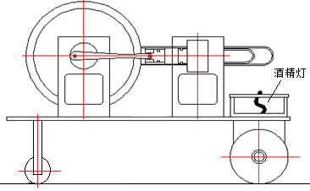
图3 斯特林驱动车示意图
6.2 斯特林驱动车竞赛
6.2.1 现场抽签
在该环节开始前，提交参赛队的斯特林驱动车的运行轨迹：环形S运行、8字S运行，且只能申请一种路线。
抽签产生障碍桩间距和桩数。
6.2.2 现场运行A2（50分）
各队斯特林驱动车使用统一提供的燃料，斯特林驱动车按照规定的运行轨迹行进，其成绩计算具体如下。
$$A2=50×\frac{驱动车现场运行得分}{驱动车现场运行最高得分}$$
式中，驱斯特林动车现场运行得分计算方法如下：
1）环形S：$驱动车现场运行得分=2×S+8×N$
式中，S为驱动车的有效运行距离（m）；N为成功绕桩数量。
2）8字S：$驱动车现场运行得分=10×N$
式中，N为成功绕桩数量和穿过两块中间隔板之间的缺口次数。
6.2.3 现场运行B2（50分）
各队斯特林驱动车使用统一提供的燃料，斯特林驱动车按照规定的运行轨迹行进，其成绩计算具体如下。
$$B2=50×\frac{驱动车现场运行得分}{驱动车现场运行最高得分}$$
式中，驱斯特林动车现场运行得分计算方法与6.2.2中相同。
6.2.4 斯特林驱动车竞赛总成绩
$$P2=A2+B2$$
二、机电类竞赛项目
1. 竞赛命题
1）能量转换：根据能量转换原理，采用斯特林技术和自动控制技术，自主设计并制作一台可将液态乙醇燃料转换为机械能的、方向自动控制的自控车。
能量转换采用一种外部连续燃烧的单缸引擎装置，基本结构由学生自行设计与制造；竞赛时统一配发相同体积的液体-乙醇燃料，燃料燃烧装置采用酒精灯或不限，结构自主设计；要求自控车前行过程中所需的能量均由燃料能量转换获得，不允许使用任何其他形式的能量。
2）自控车结构：要求自控车为三轮结构，具体设计、选材及加工制作均由参赛学生自主完成。
3）电控装置：主控电路必须采用带单片机的电路，电路的设计及制作、检测元器件、电机（允许用舵机）及驱动电路自行选定。供电电源采用电池，电压不限，电池随车装载，场内赛程中不能更换。自控车上安装的电控装置必须确保不能增加自控车的行进能量。
4）赛道：近水平铺设的环形赛道示意图如图4所示，由两段3000mm的直线段和两段半径为1000mm圆弧段组合成一条封闭环形赛道，一段为自控车的避障碍物段，一段为自控车的循迹段，赛道颜色为浅色，绿粗实线为赛道边缘挡板（高度100mm的亚光深蓝色），浅蓝色的中间隔板一侧是避障碍桩段的赛道，另一侧是循迹段的赛道，中间隔板的循迹段赛道的一侧为斜坡，不能用于自控车寻边，中间隔板为高度100mm的亚光深蓝色；赛道上的点画线为自控车行走的中心线，赛道两侧的半圆弧赛道的细实线（黑色）为赛道边界线，自控车必须在规定的赛道内运行；自控车必须放置在发车区域内，以及在发车线后按照指示的出发方向发车；在赛道上放置有亚光深蓝色的尺寸（厚◊高◊长）为10◊100◊500mm的长方形障碍物（绿粗实线），且以赛道中心两侧在700~1000mm范围内不等距随机放置。自控车（含车身）出发位置必须和第一个障碍物在同一侧。
循迹段的赛道边缘为高5mm（如图4所示蓝色直线）且与赛道同颜色的路肩或采用中间隔板的颜色、形状和尺寸；循迹线（颜色和材料为黑色绝缘胶带）的位置在具外侧边界300-700mm范围内，具体数值由现场公开抽签决定。
循迹成绩只计算直线赛道的3米。
图4 自控车赛道示意图
2. 赛程及评分
竞赛由自控车第一轮现场运行和第二轮现场运行两个环节组成，具体竞赛评分内容如表3所示。
表3 自控车竞赛各环节分数比例
序号 | 环节 | 评分项目 | 分数
1 | 第一环节 | 现场运行 | 50
2 | 第二环节 | 现场运行 | 50
总分 |  |  | 100
3. 自控车竞赛项目
3.1 自控车现场运行A3（50分）
经现场公开抽签，在给定的能量下，在300~700 mm范围内产生循迹线位置，在700~1000mm范围内产生障碍物的摆放位置。
自控车有效绕障方法：自控车在指定的赛道上进行避障和循迹行驶竞赛，自控车出发时不准超过出发线，自控车出发位置及角度自定，行驶到至自控车自行停止为止。
自控车有效的运行距离：从出发线开始沿前进方向所走过的中心线长度，至停止线（停止线是过自控车停止点且垂直于中心线的直线）为止。
A和B线是出发线（如图4所示），A和B线后面的区域为出发区域，各参赛队可以自己选择出发线。
在避障碍桩段，每成功绕过一根桩得8分（以自控车整体越过赛道中线为准），一次绕过多根桩或多次绕过同一根桩均算作绕过一根桩，障碍桩被推出定位圆或被推倒均不得分，自控车前行距离每延长一米得2分，测量读数精确到毫米，在中心线上测量。
在循迹段，自控车须沿着指定的黑色循迹线前行，连续运行直至小车停止或小车偏离黑色循迹线（黑色循迹线不在两后轮之间）比赛终止，每延长一米得5分。
若出现自控车倒运行时，只计算前行的成绩，撞到桩扣除前行的成绩。
按照上述现场成绩计算出每个参赛队得分，其成绩按照下式计算。
$$A3=\frac{自控车现场运行得分}{自控车现场运行最高得分}×50$$
3.2 自控车现场运行B3（50分）
用装配调试后的自控车，在给定的能量下，再次进行行驶竞赛，规则同3.1，其成绩按照下式计算。
$$B3=\frac{自控车现场运行得分}{自控车现场运行最高得分}×50$$
3.3 自控车总成绩
P3=A3+B3
三、智能类竞赛项目
1. 竞赛命题
自主设计并制作一款能执行物料搬运任务的电动智能搬运车（简称：电动车）。该电动车能够在规定场地内自主行走、寻找、避障等，通过扫描二维码领取任务，自主按任务要求将其物料搬运至指定地点，并按照要求的位置和方向精准摆放。
本项目参赛所要求的实物和文件均由参赛学生自主完成。
2. 竞赛项目要求
项目要求包括电动车功能、控制、机械结构与外形尺寸等，同时还包括竞赛场地设置、搬运物料及任务编码等环境设置要求。
2.1 电动车功能要求
电动车应具有自主定位、自主移动、自主避障、二维码读取、物料位置、颜色及形状识别、物料抓取与搬运、堆垛姿态、路径规划等功能；竞赛过程由电动车自主运行，不允许使用遥控等人机交互手段及除电动车本体之外的任何辅助装置。
2.2 电动车电控及驱动要求
电动车所用传感器和电机的种类及数量不限。要求在电动车的醒目位置安装有任务码显示装置，该装置能够持续显示所有任务信息直至比赛结束。电动车采用电池供电，供电电压限制在12V以下（含12V），电池随车装载，场内赛程中不能更换。
2.3 电动车的机械结构要求
自主设计并制造电动车的机械部分，该部分允许采用标准紧固件、标准结构零件及各类轴承，不允许使用成品套件。电动车的行走方式、机械手臂的结构形式均不限制。电动车腕部与手爪的连接界面结构自行确定。
除手爪及机械臂（选做）需要在竞赛现场设计制作外，其他均在校内完成，所用材料自定。
2.4 电动车外形尺寸要求
电动车（含手臂）电动车尺寸必须满足出发状态下电动车外形尺寸包络在边长300mm的立方体内方可参加比赛。允许电动车结构设计为可折叠形式，但离开出发区域后才可自行展开。
2.5 竞赛场地
赛场尺寸为4800mm×2400mm的长方形平面区域，周围设有高度为100mm的白色或其他浅色围挡板。赛道地面为木地板上铺浅黄色亚光的宝丽布（也称喷绘黑白布：由双层PVC和一层高强度的网格布组成）而成；经线为线宽20mm的亚光黑色（可以是亚光黑胶布），纬线线宽为15+10（间隔）+15mm的亚光黑色双线（可以是亚光黑胶布），可用于电动车行走的地面坐标位置判断。
在比赛场地内，结合企业的现场环境，设置原料区、加工区和成品区。原料区尺寸（长×宽×高）为500×160×80（mm），木质或塑木材料，浅色亚光表面。加工区和成品区的尺寸（长×宽）均为800×300（mm），均由不同颜色的同心圆和十字线构成，每组同心圆和十字线为同一种颜色，用于测量摆放位置的准确程度。
在竞赛时，竞赛场地内给定原料区、加工区和成品区相应的色环（如图5所示）的具体位置，图5中所示的X为物料直径（单位：mm），色环线宽为1.5mm，色环线尺寸均为外径尺寸。并以高度和宽度均为100mm的挡板将场地一分为二，电动车只能在挡板所围区域内活动，如图6所示。
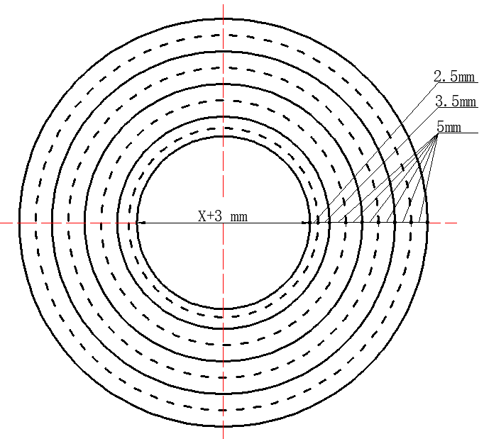
图5 加工区及成品区色环样式及尺寸示意图
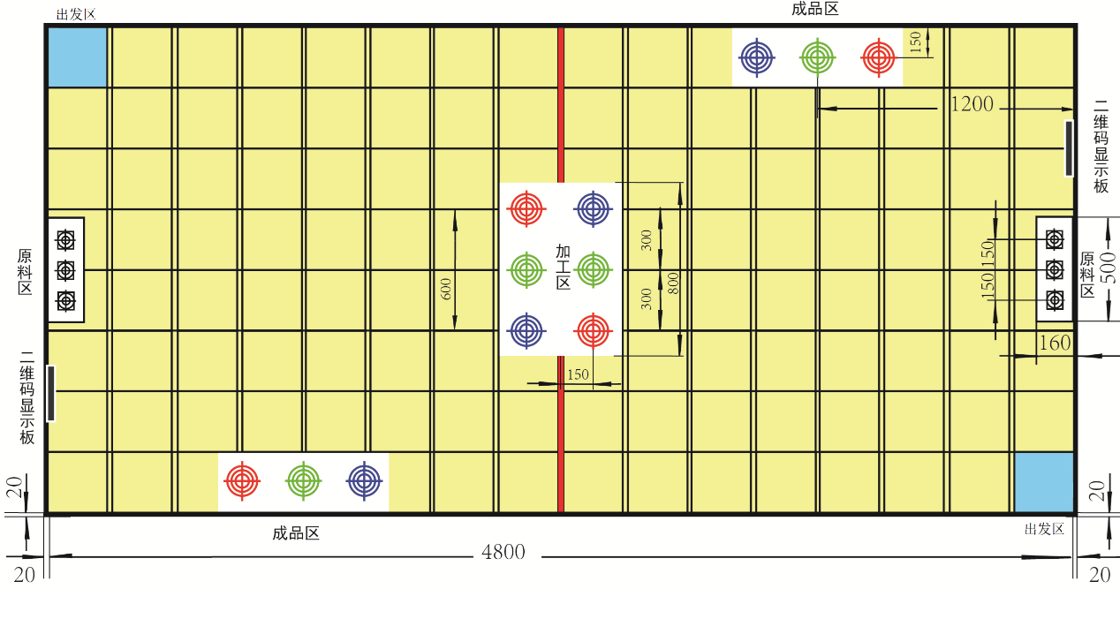
图6 电动车赛场设置平面图
2.6 搬运物料
待搬运物料直径为50mm，高度为80mm, 重量约为60g的圆柱体。物料的材料为塑料或铝合金，表面粗糙度Ra≥3.2。物料有三种颜色：红（RGB值为255，0，0）、绿（RGB值为0，255，0）、蓝（RGB值为0，0，255）。三种不同颜色的物料随机放置在原料区，物料间距为150mm。
2.7 任务编码
任务编码被设置为“1”、“2”、“3”三个数字的组合，如“123”、“321”等。其中，“1”为红色（RGB值为255，0，0），“2”为绿色（RGB值为0，255，0），“3”为蓝色（RGB值为0，0，255）。数字组合表明了物料搬运过程中不同颜色物料的搬运顺序。
在赛场围挡内侧垂直安装2个二维码显示板，二维码尺寸为80×80mm，用于给电动车读取任务编码。
竞赛时同赛场的两台电动车的任务编码可以不同。
3. 赛程与评分
电动车竞赛由电动车第一轮现场运行和第二轮现场运行两个环节组成，各竞赛环节评分比例如表4所示。
表4 电动车竞赛各环节分数比例
序号 | 环节 | 评分项目/赛程内容 | 分数
1 | 第一环节 | 现场运行 | 50
2 | 第二环节 | 现场运行 | 50
总分 |  |  | 100
4. 基本竞赛规则
- 电动车离开出发区域后才可自行展开，否则本次比赛成绩为0。
- 比赛过程中，参赛队员不得使用任何物品对电动车的比赛场地进行光线遮挡或补光，否则取消参赛资格。
- 电动车没有任务显示装置不能参加比赛，其显示装置必须放置在电动车上部醒目位置，且不被任何物品遮挡，显示亮度和显示信息的尺寸能够保证场边裁判清晰辨认，如果裁判无法确认显示结果，涉及显示装置的得分项记为0分。
- 电动车搬运物料过程中，所搬运的物料一旦与场地接触，对应位置视为该物料放置位置。
- 电动车运行过程中，物料掉落在自己场地，不到这轮比赛结束不能取出。注意：如若电动车第一次搬运出现物料掉落，且掉落物料铅垂方向投影未能与任何色环线相重叠，则在进行第二次搬运时，裁判在原料区放置物料时不会取出掉落在场地中的物料（原料区对应位置会放置备用物料）。
- 每轮竞赛所搬运物料的顺序、原料区物料的放置顺序均由比赛系统现场随机产生。
- 电动车采用“一键式”启动方式（必须明确标记“启动”按钮，“启动”按钮只能有一个，且不能被任何物品遮挡）。裁判发出比赛开始指令后，参赛选手只能按下电动车“启动”按钮，不得再次接触电动车，否则比赛结束。
- 比赛中，如果发生电动车原地打滑，出现损坏比赛场地的危险，裁判可马上终止比赛，立即取出电动车,并宣布本轮比赛结束，参赛队本轮成绩以打滑前运行结果计算得分。
5. 电动车竞赛
5.1现场抽签
现场抽签决定各参赛队比赛的场地、赛位号及竞赛任务。
5.2 现场运行A4（50分）
参赛队将其电动车放置在指定出发位置（如图6所示蓝色区域）。按统一号令启动，计时开始。在规定的时间内，电动车移动到二维码显示板前读取二维码，获得所需要搬运的三种颜色物料的顺序，再移动到原料区按任务规定的顺序依次将物料准确搬运到加工区对应的颜色区域内（一次只能搬运一个物料到加工区，不允许将物料存放在电动车上），将三种物料搬运至加工区后，再次读取二维码获得下一步的任务信息，按照任务要求的顺序将物料从加工区依次搬运到成品区对应颜色的位置上（一次只能搬运一个物料到成品区，不允许将物料存放在电动车上），完成任务后电动车返回出发区。
竞赛时，两台电动车同时进入上述场地并在各自区域内运行。如果出现越界并发生妨碍对方电动车移动或工作的情况，将被人工提起回退至上一工作地点重新运行，所用时间不会从竞赛计时中减除。
每轮运行前都将现场随机产生任务码及原料区物料摆放顺序。每轮比赛电动车在规定的时间内最多可进行两次搬运。最终由参赛队选择其中一轮成绩作为现场运行成绩。
本环节根据参赛队现场运行得分，按照相应计算公式得出成绩。本环节成绩：
$$A4=50×\frac{现场运行得分}{现场运行最高得分}$$
式中，现场运行得分细则如下：
- 电动车正确读出二维码并在醒目位置显示任务码，得4分。
- 电动车显示装置能将正确二维码持续显示到下次读取二维码之前，得2分。
- 电动车按照给定任务码的搬运顺序，电动车每正确抓取一个物料，得2分。
- 电动车在加工区能够将物料垂直放置且位置正确（物料颜色与色环颜色一致），物料最外侧在9环线内，得1分。放置物料的定义是：物料一旦接触场地，视为放置结束，不允许出现推拉物料在场地上移动的情形，一旦出现，此次放置得分按0分计，以下涉及物料放置动作的均按此规则处理。
- 电动车在成品区能够将物料垂直放置且位置正确（物料颜色与色环颜色一致），根据物料放置的准确度计算得分。物料垂直投影与色环线位置如图7所示（环号从内向外为1-9），得分细则如表5所示，该评判标准为非线性评分。

a) 1环内 b) 2环内 c) 3环内
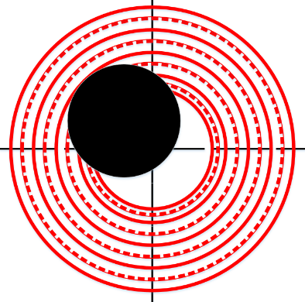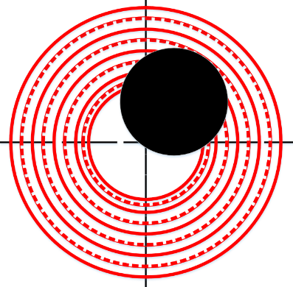
c) 4环内 d) 5环内 e) 6环内
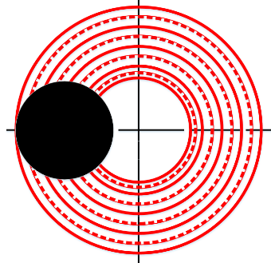
f 7环内 g)8环内 i) 9环内 h)9环外
图7 物料垂直投影与色环线位置示意图
表5 物料放置位置与分数对照表
环号 | 1环 | 2环 | 3环 | 4环 | 5环 | 6环 | 7环 | 8环 | 9环 | 9环外及物料倾倒
分数 | 15 | 11 | 8 | 6 | 5 | 4 | 3 | 2 | 1 | 0
- 在规定时间内，第一次现场运行完成任务码规定的全流程（电动车行驶路径符合任务码顺序要求）后返回出发区，并在出发区停留3秒以上得4分。
- 若有时间可进行第二次搬运，电动车可再次出发，至少完成一个物料的搬运后返回出发区，得4分；其它各项得分与第一次相同。
- 比赛开始后，在规定的时间内，电动车运行过程中停止移动20秒，本轮比赛结束。
- 竞赛时，电动车只允许在各自赛场区域内活动，出现越界情形但未影响对方电动车运行时，犯规者本轮比赛结束，以电动车当前运行结果计算本轮成绩；出现越界情形并发生妨碍对方电动车移动或工作的，肇事者本轮成绩记为0分，被干扰的电动车可选择重新计时开始比赛。

5.3 现场总成绩（100分）
P4=A4+B4
四、竞赛安排
1．参赛队要求
每支参赛队由3名在校本科大学生和2名指导教师组成，其中1名指导教师为联系人，每名大学生仅可参加一支参赛队。
2．本校制作
参赛队按本竞赛命题的要求，在学校内自主设计，独立制作出一组参赛作品。
3．集中参赛
携带在本校制作完成的作品参赛。
五、注意事项
- 参赛队所有队员、裁判均需提交参加竞赛的安全承诺书。
- 裁判发出发车指令后，各参赛选手须在30秒内发车；发车时，由助理裁判拿起挡板，选手不能再接触参赛作品，否则本次现场运行成绩记为0分。
- 在竞赛现场，有明确规定不允许使用的物品（例如雨伞、遮挡物、各种光源等）、不允许带入竞赛现场的物品（例如备用零件、材料等），或允许带入竞赛现场的物品且须现场裁判确认而没有确认的，取消竞赛资格（除命题有规定的）。
- 参赛选手不得将通讯工具（例如手机、手环等）带入比赛现场，或利用遥控装置对参赛作品进行任何操作，取消市赛资格。
- 各参赛队指导老师不得妨碍裁判执裁，不得随意进行评论和大声喧哗；不听劝阻的，取消其所属参赛队参赛资格并向所在学校进行通报。
- 对有光源要求的，除自然光外不能出现任何其他光源（例如：闪光灯、其它照明灯等）。
- 严令禁止复制、抄袭和网购的参赛作品出现，发现该类参赛作品或收到投诉，专家组将根据参赛作品实物、设计文档等进行综合判断，一旦确认，将取消比赛资格，并通报参赛队所在学校。
- 不能穿或带有学校标记的服装、帽子等。
- 各参赛队现场使用设备时，必须严格遵守设备安全操作规程，未经允许不准擅自调整设备参数，否则按现场违纪处理。
- 各参赛队可以携带工具箱，但不得携带高速旋转、刀具等安全隐患较高的工具（裁判现场核准）；参赛队进入虚拟社区时，需要携带必要的工具，以便完成参赛作品的拆装及系统调试。
- 了更加体现公开、公平、公正的原则，各竞赛环节结束后，在没有异议的情况下，公布原始数据，供参赛队核实。
- 允许投诉，但必须提供佐证材料，填写投诉意见书并签字，对诽谤他人或他队的参赛队恶意行为，取消竞赛资格。
- 每队驱动车运行2次，取2次成绩中的最好成绩。

上海工程技术大学工程训练综合能力竞赛秘书处
2019年9月10日

